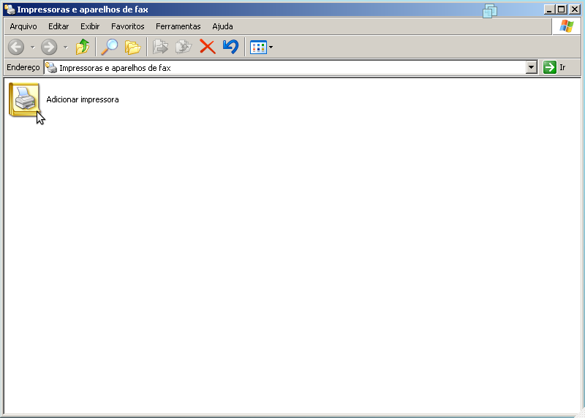
Guia de instalação da impressora para software Attend Windows XP, Vista e 7
Adicione um Impressora – Em “Painel de Controle” na opção “Impressoras e aparelhos de fax”

Escolha a opção “Impressora local” e desmarque a opção de detecção.
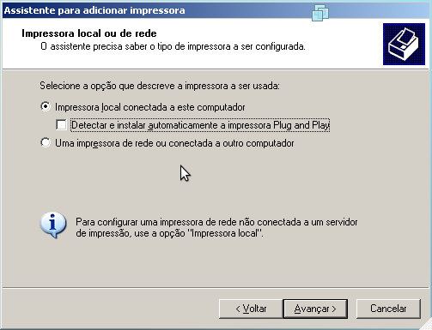

Escolha a porta física ou virtual em que está conectada a impressora. Normalmente é LPT1, caso seja outra, selecione.

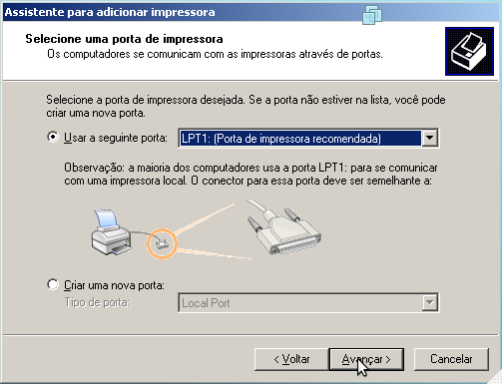
Escolha o tipo de impressora “Genérico somente texto” ou em inglês “Generic / Text Only”
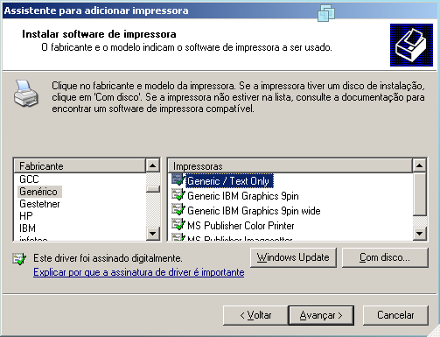

Prossiga até concluir o processo de instalação

Selecione a impressora “Genérico somente texto” como impressora padrão.
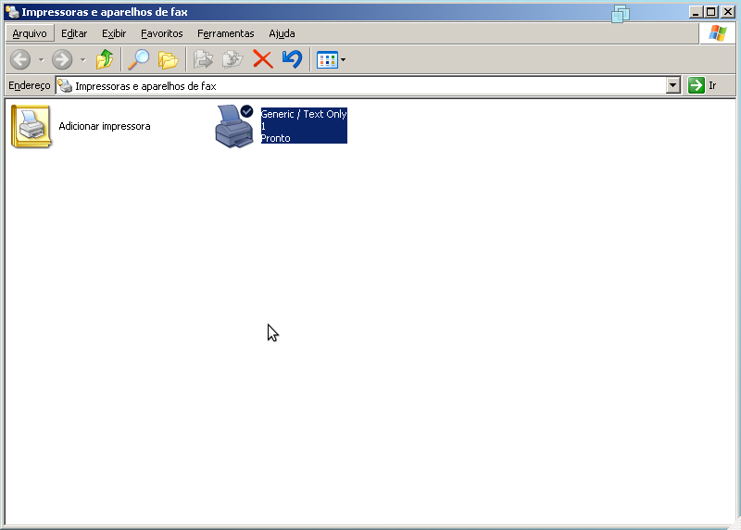
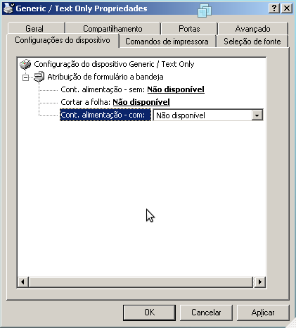
Entre em propriedades (clique com o botão da direita do mouse sobre a impressora) da impressora genérica. Na aba “configurações de dispositivo” coloque as opções de corte como “não disponível”

Na aba “comandos de impressora” coloque na linha “inicia trabalho de impressão” o comando:
<1B>C<01>
